Коммерческое предложение.
Благодарю Вас за обращение в компанию ООО "АВЛ"
Рассмотрев Ваш запрос, имеем возможность предложить следующий автомобиль

Бортовой автомбиль на шасси Hyundai Porter2 4Х4 дв кабина
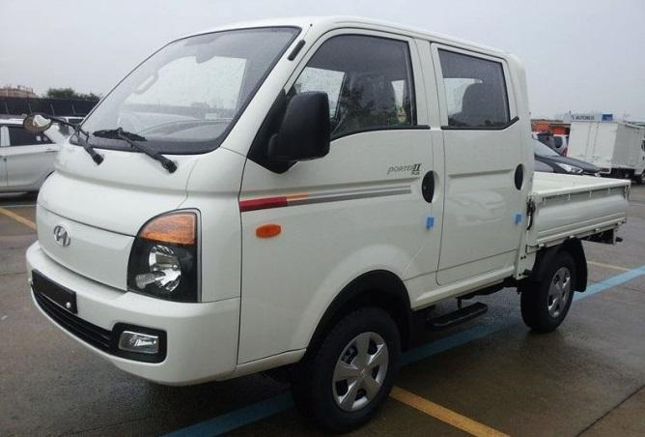

Цена автомобиля с НДС20% вкл. УТС: 4250000 руб.
Цена автомобиля без НДС20% вкл. УТС: 3450000 руб.

Дополнительно: год выпуска 2021г.. Цвет белый.

Дополнительное оборудование: «Эра-Глонасс»,
Условия оплаты:
предоплата – 30 % в течении 2-х банковских дней с момента подписания договора и выставления счета;
доплата – 70% - в течении 3-х банковских дней с момента уведомления о готовности.

Срок поставки: в наличии.
Отгрузка: со склада компании: 142712, Московская область, Ленинский район г. п. Горки Ленинские, Каширское шоссе, вл.28
Подробное описание автомобиля, комплектации и технические характеристики указаны в Приложение №1.

*Данное предложение действительно в течении 5-ти рабочих дней, с момента предоставления.
** Изображение является примером готовой продукции.

Приложение 1
Hyundai Porter 2 4WD DCab

Характеристики и комплектация автомобиля
Двигатель: D4CB, Объем: 2497 сс, Мощность: 133 л.с.
6МКПП, раздаточная коробка + заводской КОМ, задний мост самоблокирующийся,
система динамической стабилизации VDC
- Колесная формула: 4x4. Постоянный задний привод + подключаемый передний+ демультипликатор (2H-4H-4L), клиренс 230 мм
- Колеса: перед 195R15LT зад 195R15LT
- Двойная кабина Dooble CAB (фермер) мест 5+1
- Бортовой с легкосъемным тент и каркасом, ДхШхВ 1,85х1,65х0,38 (высота тента 1,6м), погрузочная высота 845 мм
Комплектация кабины SMART: Оптитронная панель, Свечи накаливания, Кондиционер, Бортовой компютер, Гидроусилитель руля, Электростеклоподъемники дверей, Центральный замок, Противотуманные фары, ДХО, 2DIN аудиосистема (AM/FM/MP3/ USB/) + громкая связь+мультируль
Электрозеркала (регулировка+обогрев+складывание) + LED повторители поворотов , кожаный салон, водительское сидение LUX с подогревом и эл.регулировкой поясничного упора
Колесные колпаки, ЗИП (запасное колесо, домкрат, ключи, знак аварийной остановки)
«Эра-Глонасс».
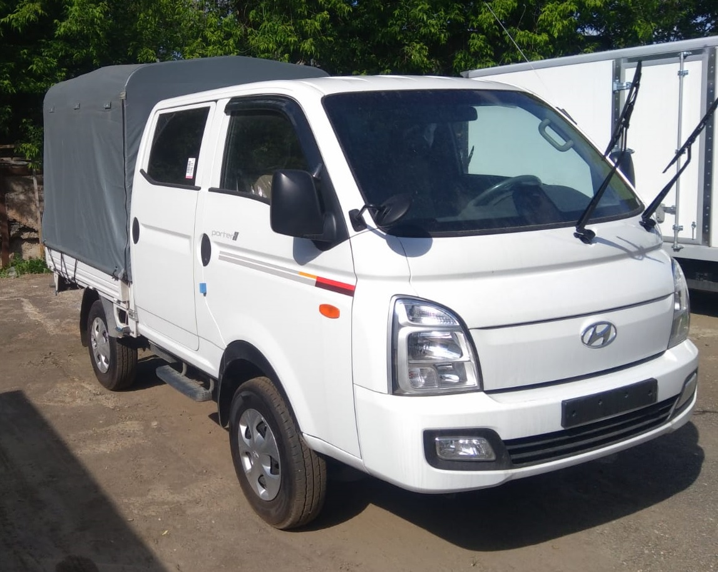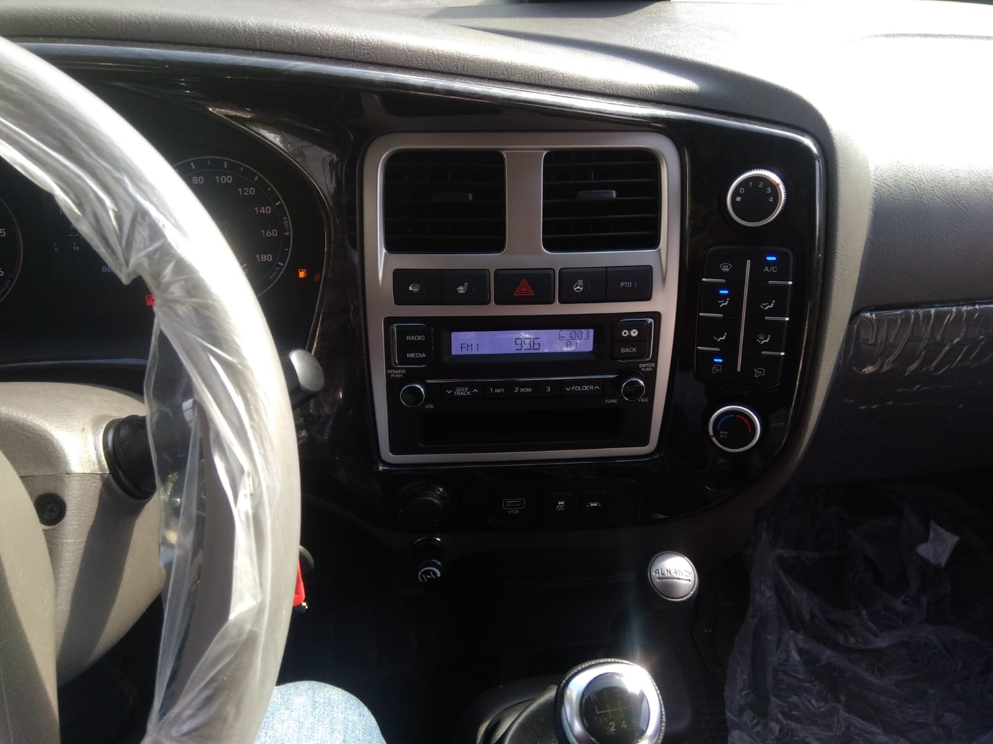

Срок поставки полнокомплектного транспортного средства – в наличии.

*Если за время поставки, изменятся положения таможенного, налогового и иного законодательства, влияющего на стоимость Товара и/или изменится стоимость Товара, установленная
заводом изготовителем, Продавец вправе в одностороннем порядке изменить цену Товара.

